COMMUNIQUÉ DE PRESSE NATIONAL – PARIS – 12 OCTOBRE 2022

Découvrez les lauréats 2022 de la médaille de la médiation scientifique

Avec la médaille de la médiation scientifique, le CNRS récompense des femmes et des hommes qui mettent la science au cœur de la société et diffusent une information scientifique accessible à différents publics. Les lauréats de cette deuxième édition sont le physicien Julien Bobroff, le mathématicien Étienne Ghys, la médiatrice de l’océan Carolyn Scheurle et les membres de la cellule parité-égalité de l’Institut des sciences de l’information et de leurs interactions du CNRS pour la bande-dessinée « Les décodeuses du numérique ». Le prix spécial de la médiation scientifique distingue l’immunologiste Jean-Claude Ameisen et sa fameuse émission « Sur les épaules de Darwin ». Soutenues par le ministère de l’Enseignement supérieur et de la Recherche, ces récompenses leur seront remises le vendredi 18 novembre par Sylvie Retailleau, ministre de l’Enseignement supérieur et de la Recherche, à l’espace « Centquatre » à Paris, à l’occasion de l’événement CNRS de lancement des Échappées inattendues, la science racontée par le CNRS.

Outil de diffusion de la culture scientifique, la médiation scientifique nécessite du temps et repose sur une volonté individuelle ou collective de s’impliquer auprès des citoyennes et citoyens. La transmission des connaissances est une des missions du CNRS ; il était donc naturel de reconnaître et valoriser celles et ceux qui s’engagent dans cette démarche. Pour Antoine Petit, président-directeur général du CNRS, « parler de science à un large public et expliquer la démarche scientifique sont des actions essentielles pour lutter contre les fake-news et toutes les formes d’obscurantismes. La science n’est pas de la croyance. Elle offre à chacun d’entre nous, citoyen ou citoyenne, ce que l’on sait, et ce que l’on ne sait pas, ou pas encore, pour qu’il ou elle puisse se forger sa propre conviction éclairée. » « Je tiens à féliciter chaleureusement les lauréates et lauréats 2022 de la médaille de la médiation scientifique du CNRS. Ils sont les visages d’une science ouverte, intégrée et partagée que le CNRS et ses partenaires, construisent au quotidien.».

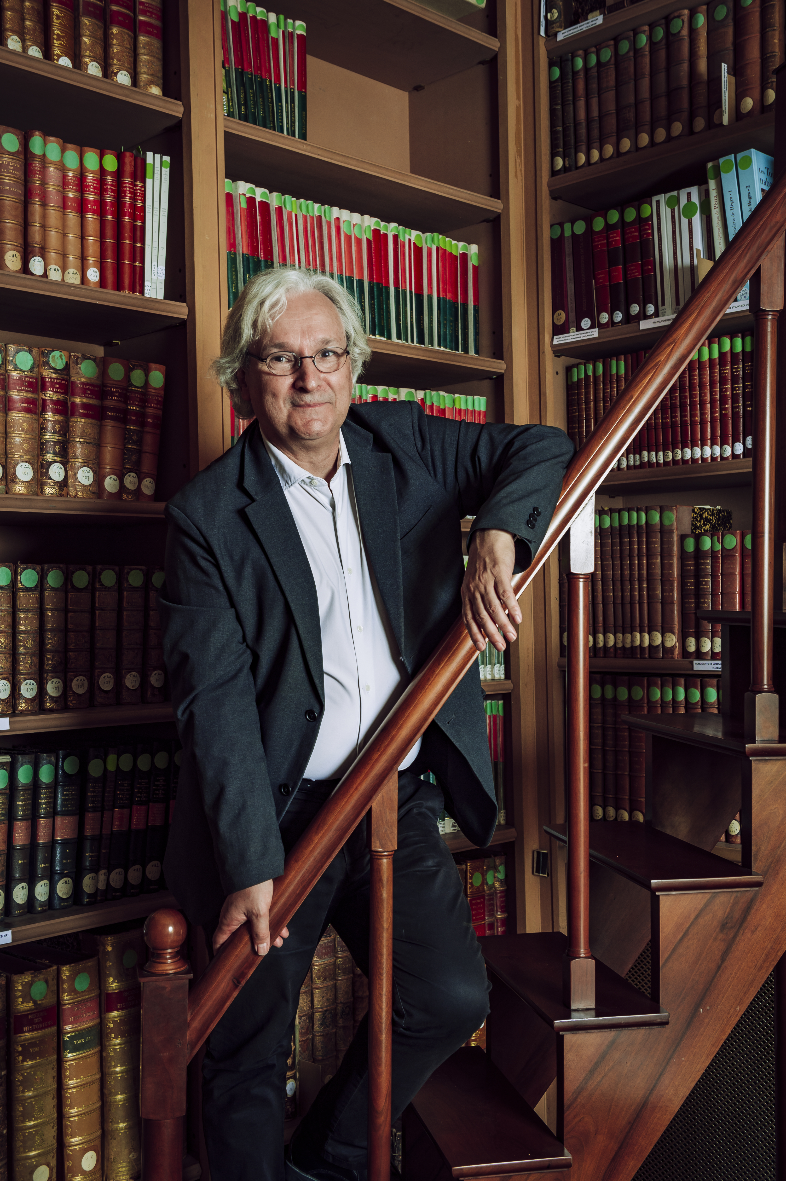Étienne Ghys, promoteur des mathématiques et de leur utilité
Directeur de recherche émérite au CNRS et secrétaire perpétuel de l’Académie des sciences depuis 2019, Étienne Ghys a fortement contribué à développer la diffusion des mathématiques en France. Livres grand public, films à utiliser en classe par les enseignants, livre audio dédié aux malvoyants, pilotage de l’Année des mathématiques, site web, conférences, passage dans les médias… Le chercheur varie autant les supports que les publics et les sujets. Fervent défenseur de l’utilisation de l’image, il crée en 2009 la version en ligne du journal Images des mathématiques qui a pour objectif de montrer les avancées récentes de la recherche mathématique mais aussi ses aspects historiques, culturels et sociologiques, et cumule plus de dix millions de vues ! Ses activités de diffusions ont déjà obtenu plusieurs récompenses et poussent la communauté mathématique internationale à renforcer et améliorer les actions de médiation scientifique. « Je m’efforce de partager avec le plus grand nombre le plaisir que procurent les mathématiques. », résume le mathématicien de renommée internationale, lauréat de la médaille d’argent du CNRS en 1991.
©Cyril FRÉSILLON / CNRS Photothèque

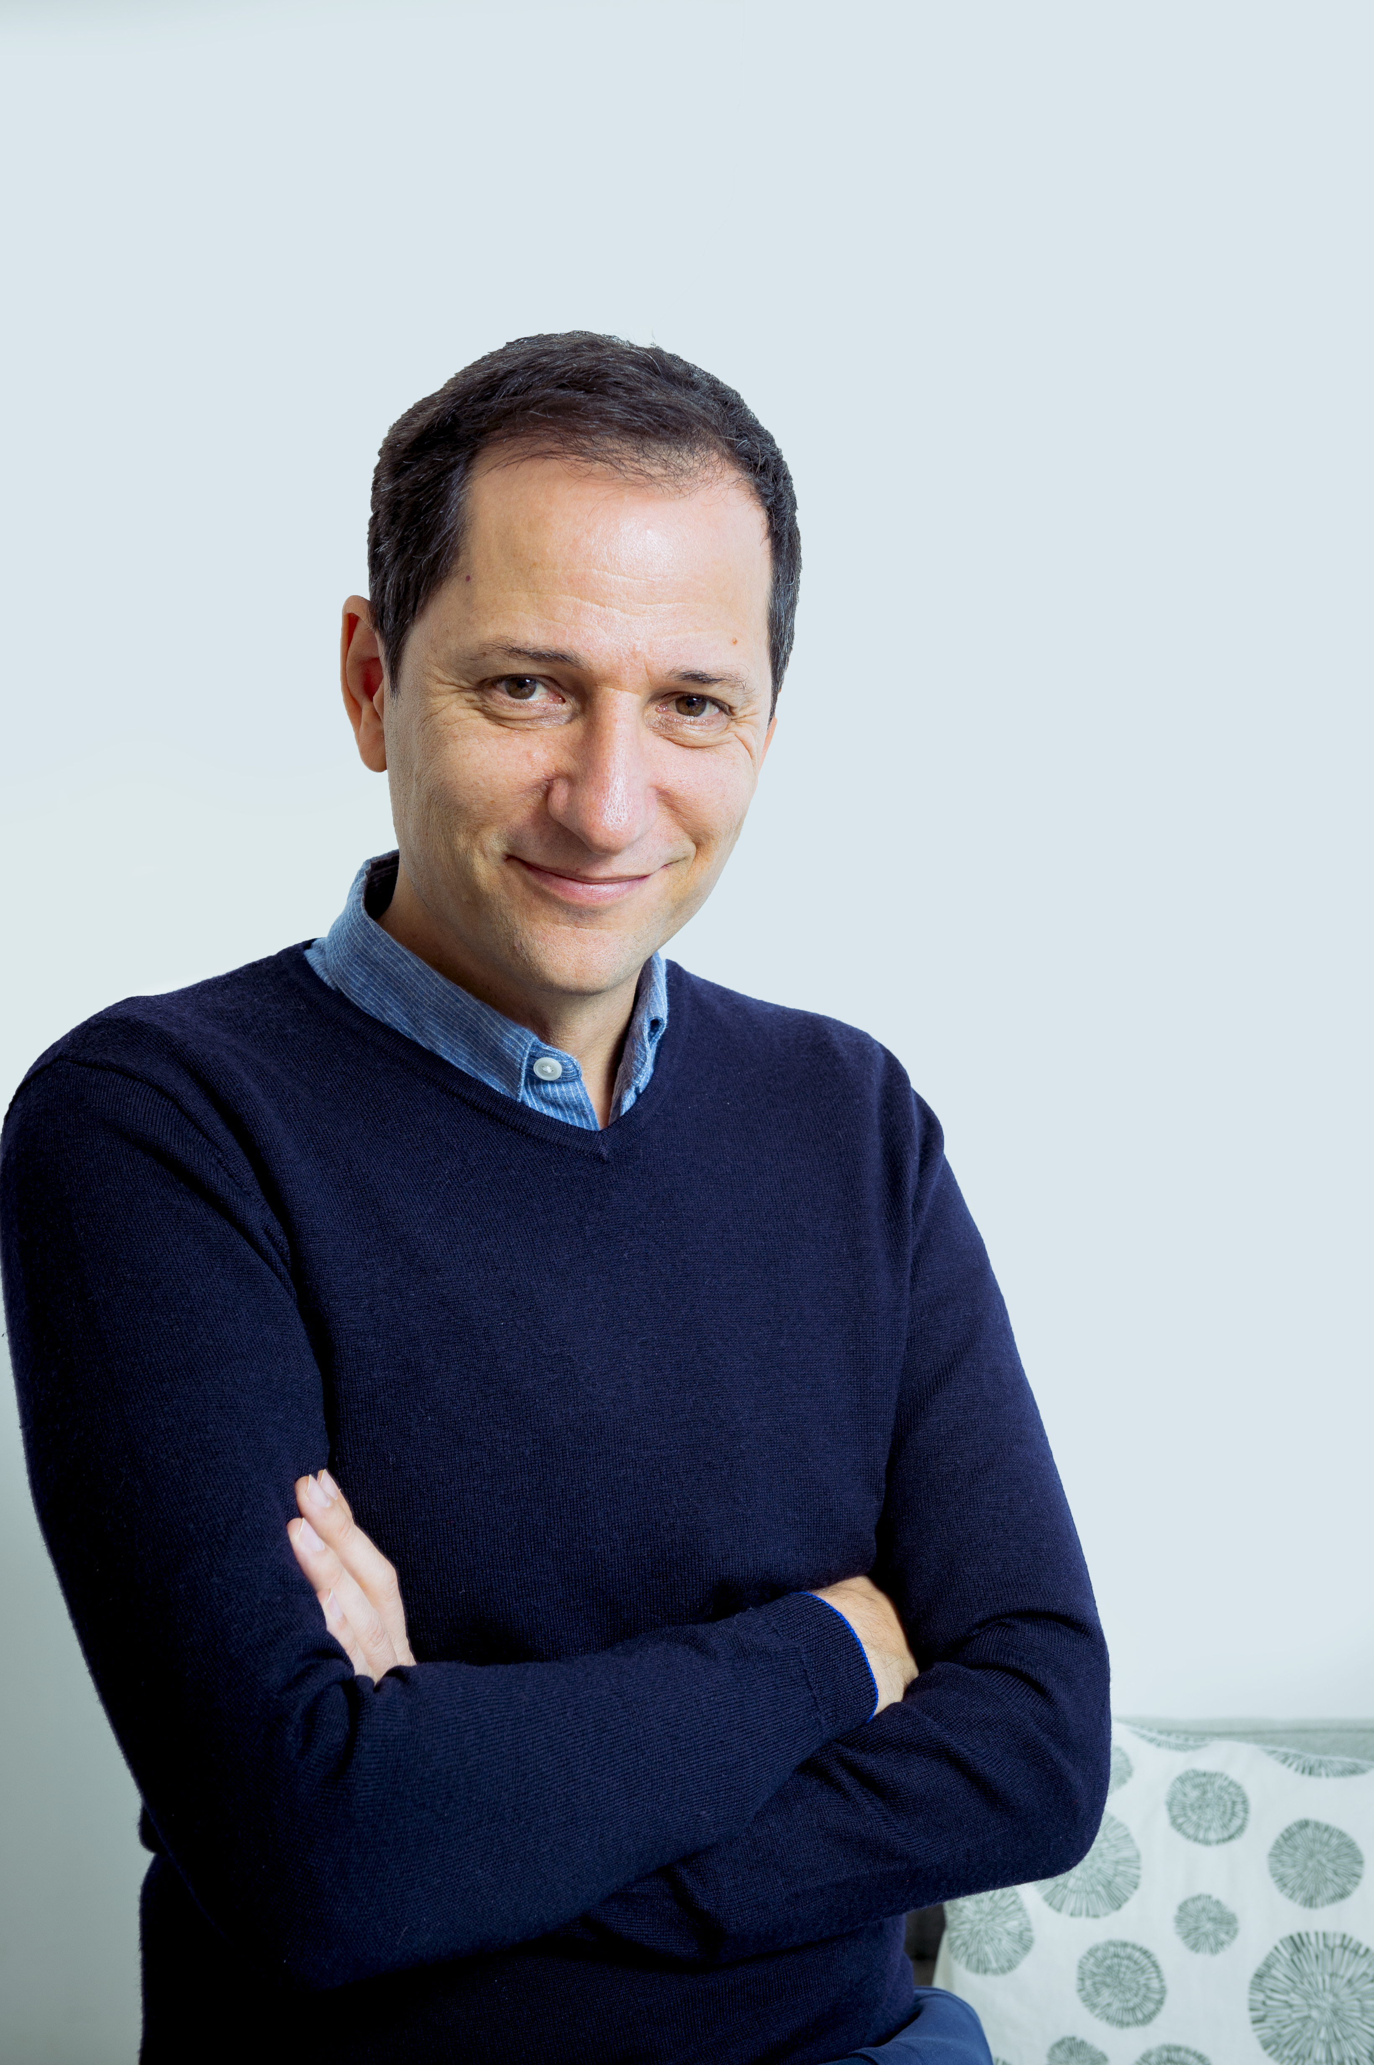

Julien Bobroff partage la physique autrement
« Je cherche à renouveler l'image de la physique auprès du plus grand nombre, raconter les recherches récentes, et la façon dont se fait la science », explique Julien Bobroff. Son sujet favori : la physique quantique. Professeur à l'Université Paris-Saclay et chercheur au Laboratoire de physique des solides ² , il fonde en 2013 l’équipe « La Physique Autrement » où il développe des collaborations originales avec des designers et des créateurs en tout genre. Des conférences confinées, un mini-cirque en lévitation, des paysages quantiques, le livre le plus froid du monde, 61 façons pour mesurer la hauteur d'un bâtiment avec un smartphone… il a déjà co-créé près de 300 projets mis à la disposition du public. « J’aime explorer de nouveaux outils pour mettre la physique, même la plus abstraite, à la portée de tous et toutes ! », détaille Julien Bobroff. Unanimement reconnu comme l’un des acteurs incontournables de la médiation scientifique en physique, il s’engage aussi dans une véritable démarche avec des chercheurs sur ces sujets, appliquant les résultats à ses propres enseignements et les diffusant auprès de sa communauté de recherche.
©Cyril FRÉSILLON / CNRS Photothèque
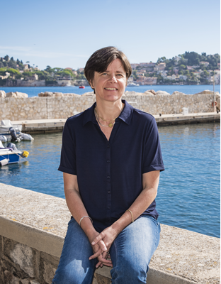

Carolyn Scheurle fait adopter l’océan
Après une formation pluridisciplinaire en géosciences mise en pratique dans des organismes internationaux, c’est naturellement que Carolyn Scheurle, coordinatrice du pôle « Culture Océan » de l’Institut de la mer de Villefranche³, s’est tournée vers la médiation : « Je cherche à établir un pont entre la science et le monde non académique, et à mettre en relation la société avec l'océan », précise l’ingénieure de recherche à Sorbonne Université. Le programme éducatif « adopt a float » fait partie des actions qu’elle a élaborées dans ce but. Grâce à lui, déjà plus de 2 000 jeunes dans le monde ont adopté, avec leur classe, un robot sous-marin du programme scientifique OneArgo, piloté par l’Ifremer et coporté par le CNRS. Ils suivent leur robot en temps réel dans son « voyage » dans l’océan, avec l’aide de ressources éducatives sans cesse enrichies. « Notre approche permet de rendre très concrète la démarche scientifique, mais aussi de révéler l’importance de l’océan dans la régulation et l’évolution du climat, et finalement d’insister sur la nécessité de l’étudier pour mieux comprendre son fonctionnement et le protéger », assure Carolyn Scheurle.
©John PUSCEDDU / CNRS Photothèque

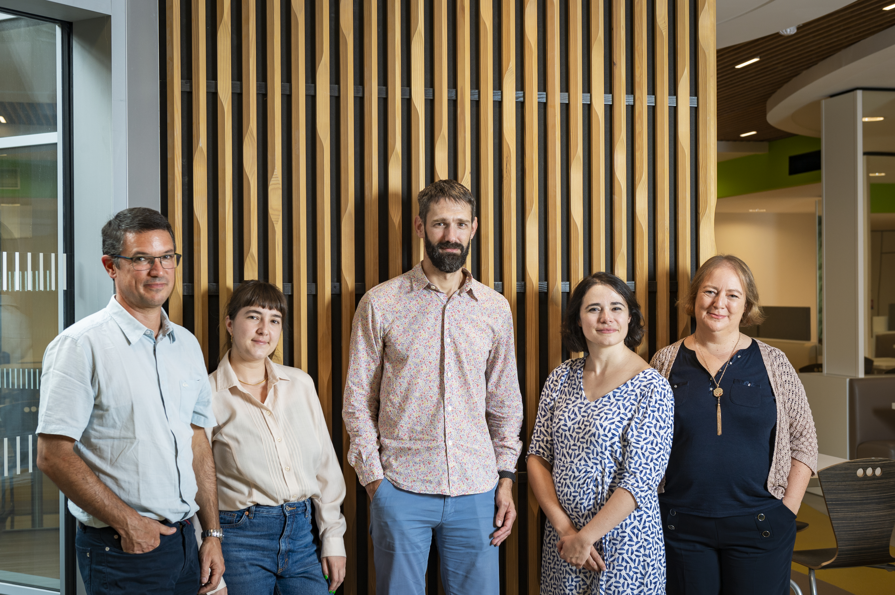

Décoder le numérique en BD grâce au prisme féminin
Les sciences du numérique souffrent d’un déséquilibre de parité. Pour y remédier, la cellule parité-égalité de l’Institut des sciences de l’information et de leurs interactions du CNRS, avec le soutien et le financement de sa direction, a souhaité mettre en lumière les chercheuses, enseignantes-chercheuses et ingénieures de la discipline. Avec l’objectif de rendre
©Cyril FRÉSILLON / CNRS Photothèque
accessibles les sciences du numérique en montrant la diversité des sujets explorés, en résonance avec de grands enjeux sociétaux. « Nous voulions donner la parole à des femmes scientifiques d’aujourd’hui, loin des clichés, relate Laure Thiébault, membre de la cellule composée de scientifiques et de communicants. L’emploi de la bande dessinée comme support d’expression moderne et désacralisé s’est très vite imposé. » Résultat : 12 portraits par l'illustratrice Léa Castor, incarnant la science en train de se faire dans autant de thématiques phares. Publiée chez CNRS Éditions fin 2021, la BD « Les décodeuses du numérique » cumule déjà près de 12 000 exemplaires vendus ou distribués. 3000 lycées et un collège sur cinq en France l’ont reçue, accompagnée de supports complémentaires en ligne.

Sur les épaules des géants… Prix spécial de la médiation scientifique pour Jean Claude Ameisen
« On voit plus loin, sur les épaules des géants ».
Chaque samedi durant plus de dix ans sur France Inter, seul au micro, Jean Claude Ameisen a interrogé notre humanité face aux bouleversements du monde. Dans son émission Sur les épaules de Darwin, qui réunissait chaque semaine plus de 1,5 million d’auditeurs et a reçu plusieurs prix, il abordait des sujets éclectiques, de la théorie de l’évolution aux travaux scientifiques les plus récents, accompagnés par des textes d’écrivains, scientifiques, artistes et poètes.
« Ressentir permet de mieux comprendre, et comprendre permet de mieux ressentir », dévoile le médecin, immunologiste, spécialiste reconnu de la mort cellulaire programmée, ancien directeur de l'unité Inserm U415 à l'Institut Pasteur de Lille, et président d’honneur du Comité consultatif national d'éthique (CCNE). Il est l’auteur notamment de La sculpture du vivant. Le suicide cellulaire ou la mort créatrice. « Je pense que la démarche scientifique doit être une composante à part entière de notre culture, comme les arts ou la philosophie », milite-t-il, en plus de ses engagements scientifiques et dans la réflexion éthique.
©Cyril FRÉSILLON / CNRS Photothèque

Note

Au sein de l’Unité de mathématiques pures et appliquées (CNRS/ENS Lyon).
² CNRS/Université Paris-Saclay.
³ CNRS/Sorbonne Université.

Contacts

Presse CNRS | Océane Piquet | T +33 1 44 96 51 37 | oceane.piquet@cnrs.fr

